# 2020年京东狗粮销售分析报告

1. 数据背景的分析

近年来开始养宠物狗的人越来越多，如何选择宠物的食物成为了每个主人该考虑的问题，狗粮可以为犬类提供丰富的营养，是处于畜禽饲料与人类的食品之间的高级动物食品。

狗粮可以为宠物犬提供最基础的保证，使健康和生长在吸收营养物质的发育下更加健康成长。而且狗粮的营养非常的全面、可以让宠物犬提高消化吸收的概率，它的配方也更加科学，在饲喂方面更加方便，喂养之后还会有效提高宠物狗的抵御疾病的能力。

近年来年我国狗粮行业消费量和产量都在增加，说明狗粮的市场也是非常的大。

二、市场发展及销售分析

在近年，京东狗粮销售方面的发展中，各大品牌店铺以数据呈现出现实，争取在京东平台销售方面占据更好的资源与发展方向，进一步展现自己的实力，以下是2020年京东的部分品牌占比：

京东狗粮品牌市场占比表

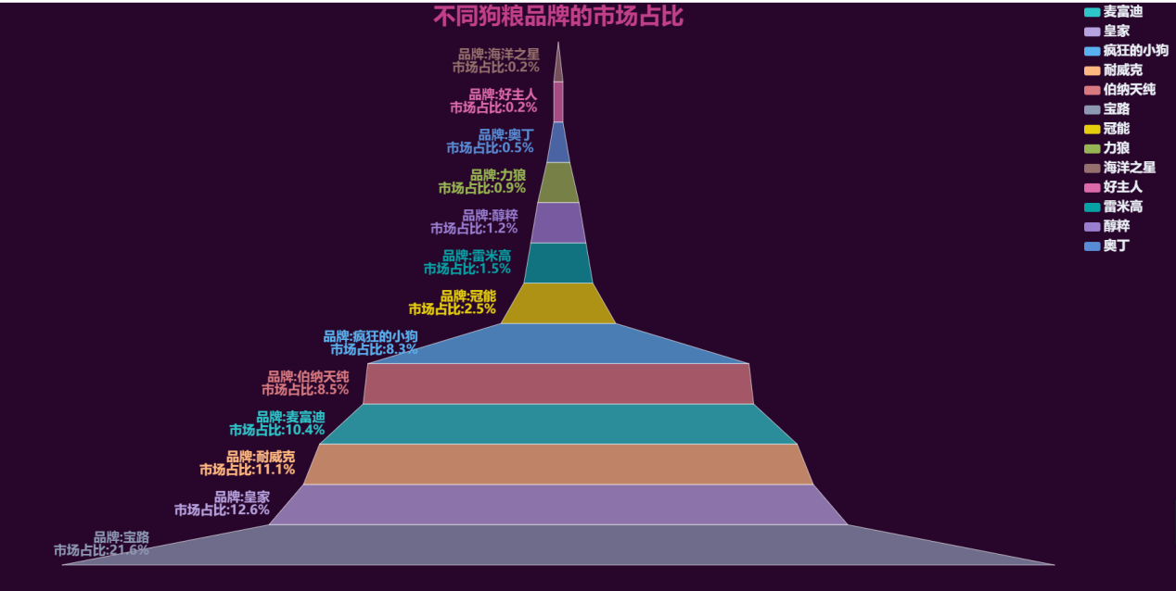

图1-1

根据上图（1-1），清楚反应出了2020年份京东狗粮销售方面的品牌店铺占比情况，其中宝路占据主要地位，其次是皇家、耐威克、麦富迪、伯纳天纯和疯狂的小狗等品牌店铺数。下面我们将进行京东狗粮销售来源于国产还是进口的占比图：

狗粮市场国产/进口占比

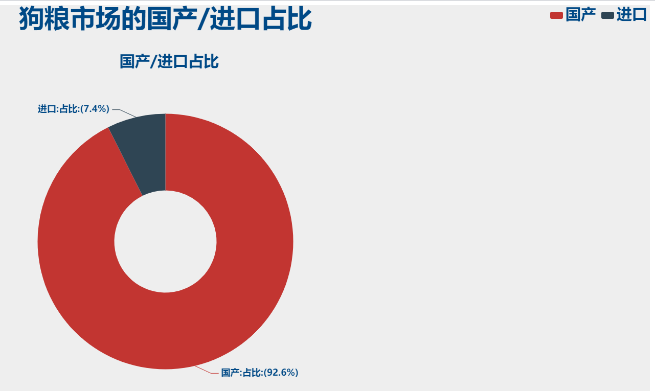

图1-2

上图，是京东销售所有的来源占比图。从图中能发现，大部分的狗粮还是我们来源于国产，主要是因为我国的狗粮产业链丰富，质量和好评具有，可以自产自销，只有极少来源于进口，所以大部分人都倾向于国产狗粮。

不同狗粮配方的价格和好评

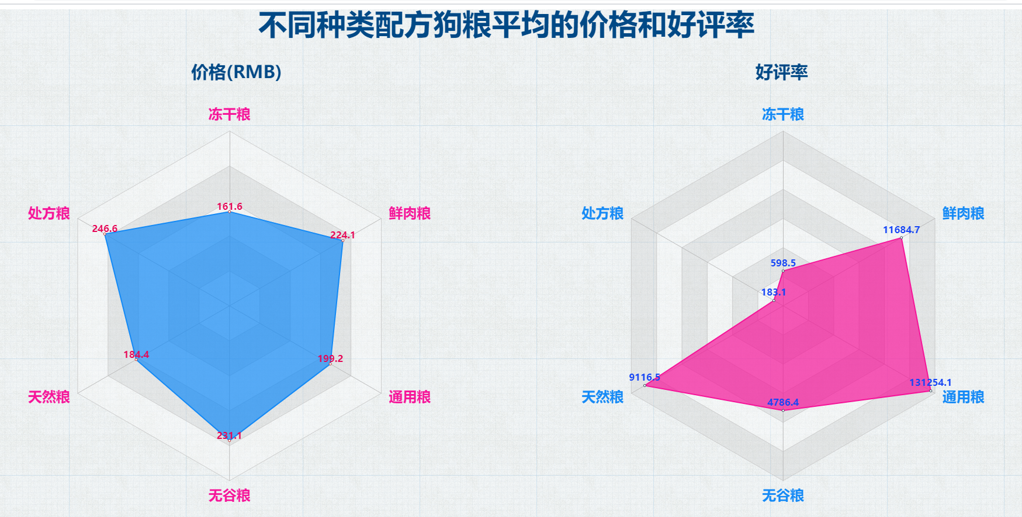

图1-3

从上图中价格的图中可以看出冰冻的狗粮价格低，但是缺不受人好评，因为他是真空冷冻干燥食品，对食品可以保存更久，但是大大减少了狗粮的新鲜和营 养。处方粮是针对单独的狗狗群体配置的狗粮，非常的局限性而且价格非常的高，对家庭条件要求高。所以几乎大部分人都会选择通用的，一方面的受用面积广，价格合适。

不同阶段狗粮的占比和销量

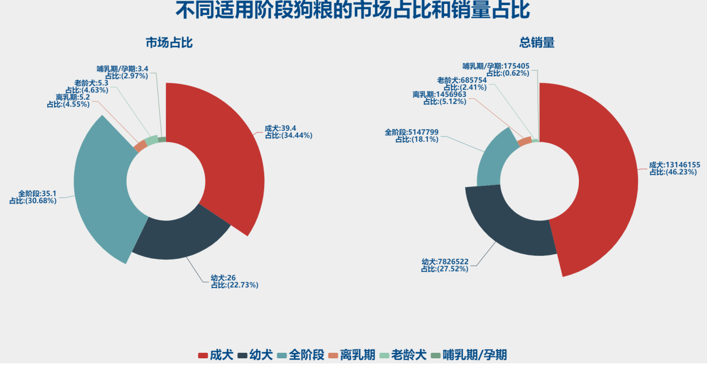

图1-4

在图中的市场占比中可以看出成犬类的狗粮最多，因为狗的大部分时间都是成犬状态，其次是全阶段的，因为适用面积广，所以占了市场的大部分，也有小部分是幼犬，在市场占比不足30%，是因为幼犬在长至成成犬时时间断，商家也是根据生活中狗狗的阶段来控制各阶段狗粮在市场的占比。

销量图可以看出成犬的销量占了几乎一半，一方面是因为适用于成犬的狗粮广，另一方面是因为生活中的成犬占比大。

不同犬型的狗粮市场占比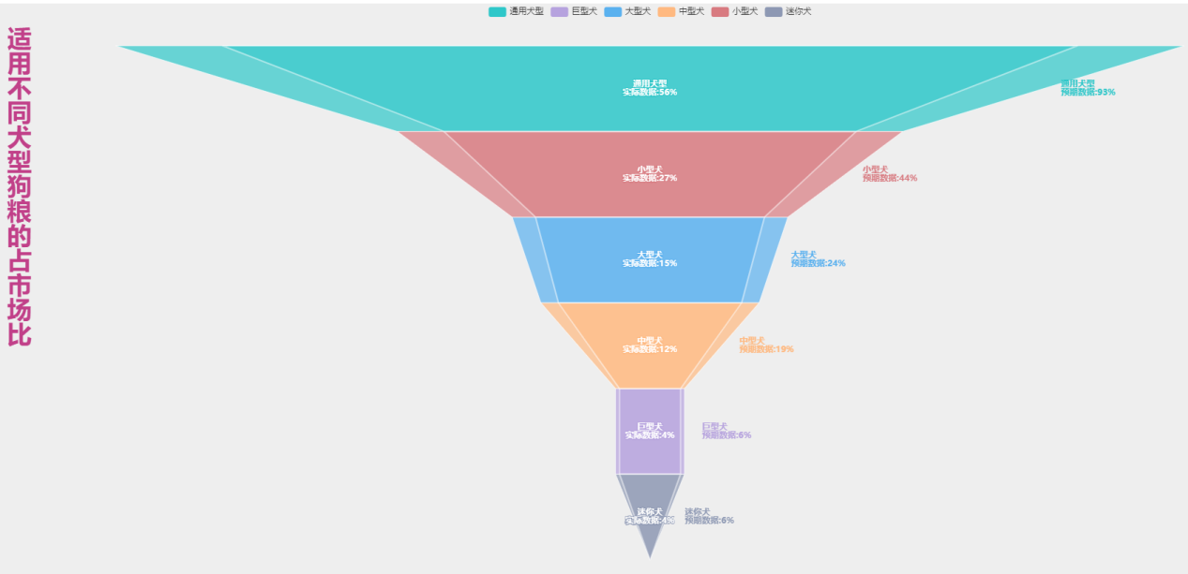

图1-5

根据上图，能发现通用的犬型狗粮在市场占比最大，其次是小型犬，其中商品中未标明犬型的狗粮数据将会用于预测各犬型的市场占比。通用犬型的好处是适用于所有，一般有受用面积广、好评高、销量高、价格合理等优点。

京东水果店铺销量与好评表

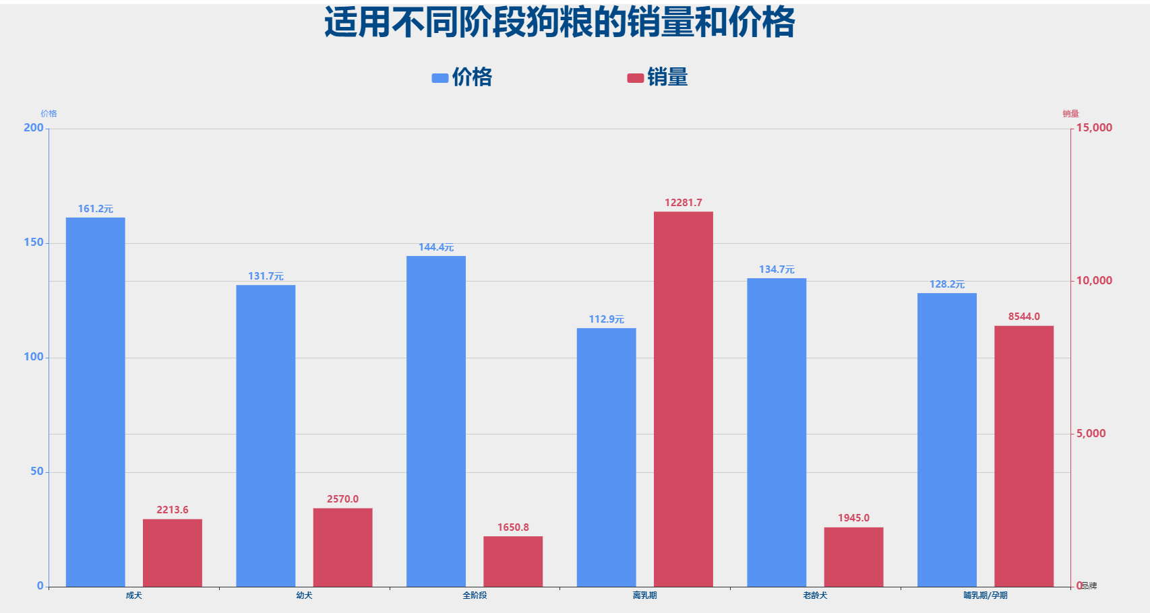图1-6

通过图形可以看出离乳期的狗粮销量最多，这并不是价格低廉导致的主要原因而是刚刚离开哺乳的小狗到幼犬时间需要大量的食物，这大部分是专门的起义进行批量的购买导致的，因为大部分的宠物狗都是需要离乳期的，而在这时间为出售的狗狗群体需要大量的离乳期狗粮。

不同口味的狗粮价格和好评图

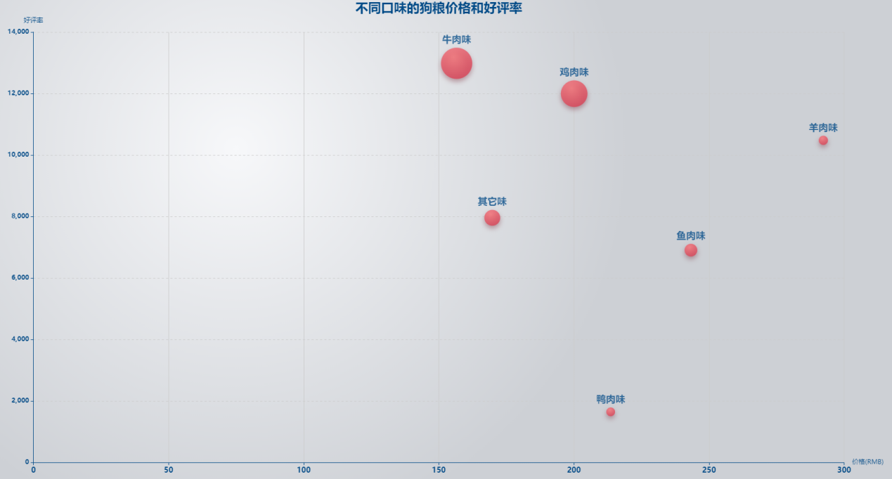图1-7

通过图形可以看出牛肉味的好评最多，销量最大，价格也最低，这也充分的可以表面宠物狗比较喜欢吃牛肉味，牛肉不仅低廉，性价比也非常高，可以为宠物狗提高大量的蛋白质和能量，使得狗狗更加强制和健康。

不同犬型狗粮的销量和价格

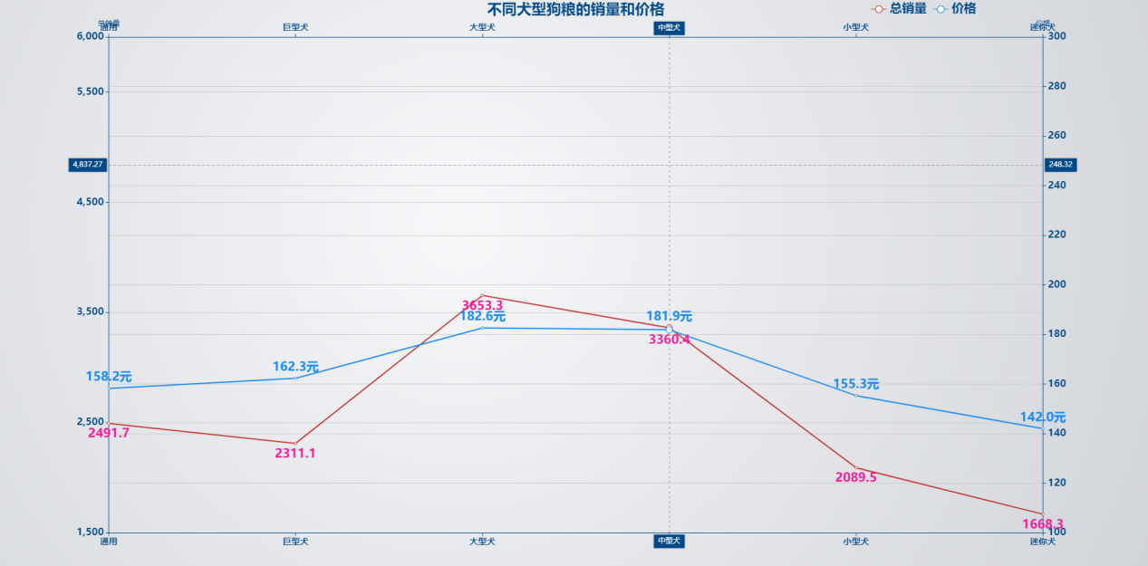

图1-8

销量跟价格的关系跌宕起伏，准确定位和技术升级或许是发展机会。通过关系图可知，大型犬和中型犬的销量都很高，但是价格也很高，比较绝大部分的人都喜欢中型犬和大型犬。还有原因是大部分名犬都是中型犬和大型犬之间，大家现在普遍样名犬，明确有着更加优秀的杂交基因，有的甚至更加聪明忠实。

不同品牌的价格和销量

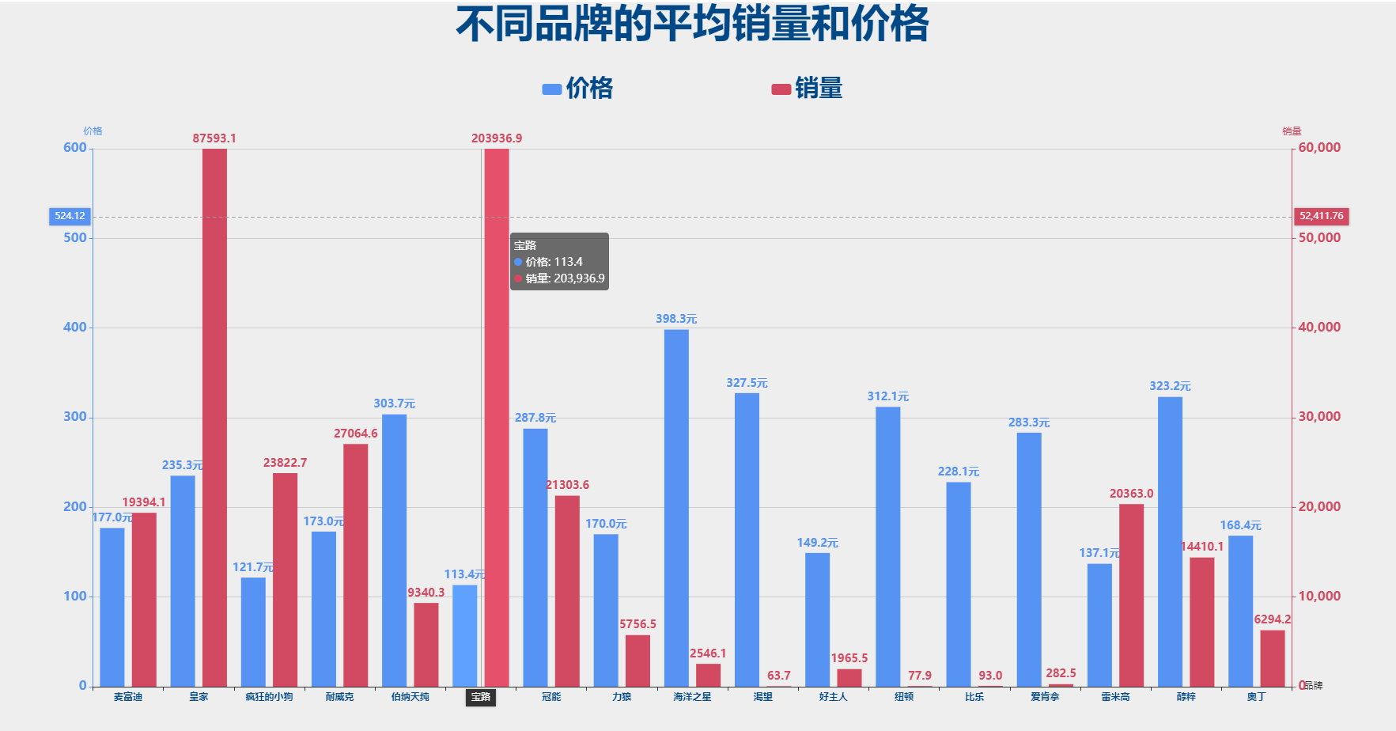图1-9

宝路和皇家品牌的品牌更受人喜欢。通过仔细观察，发现他们商品的平价价格普遍较低，可以是人民对品牌的审核是由价格开始，但不全是，也可能是质量也好。哪些销量低的品牌大部分是因为价格过于昂贵，而且质量不好，不受人们所待见。

不同犬种的销量和价格

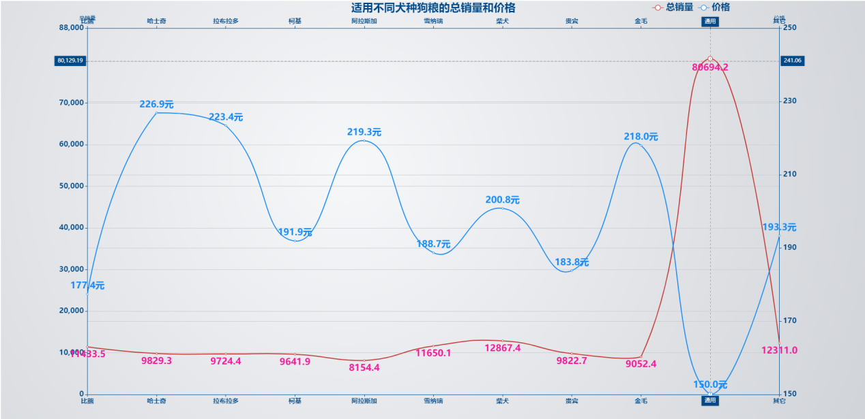 图1-10

通过可视化可以非常直观的看出不同犬种的狗粮销量都不错多，而通用的狗粮，及大部分狗都可以食用的狗粮占了占大部分。价格相比其他的狗粮是最低的。

由此可见其实大部分的人都选择了通用的狗粮，因为买专门的狗粮饲料价格不菲，很多家庭的收入还不高，因为通用的狗粮不仅价格低廉，适用范围还广，深受广泛家庭的喜爱。

三、总结分析

狗粮是狗狗食物的重要来源，随着现代生活水平的提高、改善，我国的狗粮行业成为了百亿级的产业，是一个巨大的、可持续发展的事业。

而在我国受欢迎的消费平台京东，巨大的消费市场和它目前的销售主体，好的品牌长期占据丰厚的资源，但在他们之下依旧有新兴分子不断发展、壮大，他们打造别样的发展方式，将品牌服务、用户体验不断拔高，是京东今后发展的重点对象。

在京东狗粮销售现有的类型中，主要受欢迎的品牌是宝路、皇家、耐威克，可以通过不同类型的销量进行货物的采集与成本控制，更加合理的进行资源规划。

用户推荐方面，宝路无疑是最受欢迎的品牌，它的产品主要倾向于高品质产品和亲民产品，在这一方面有更好的品质保障，销量高的同时具备同行最高的好评率，也不失为一种好的选择。